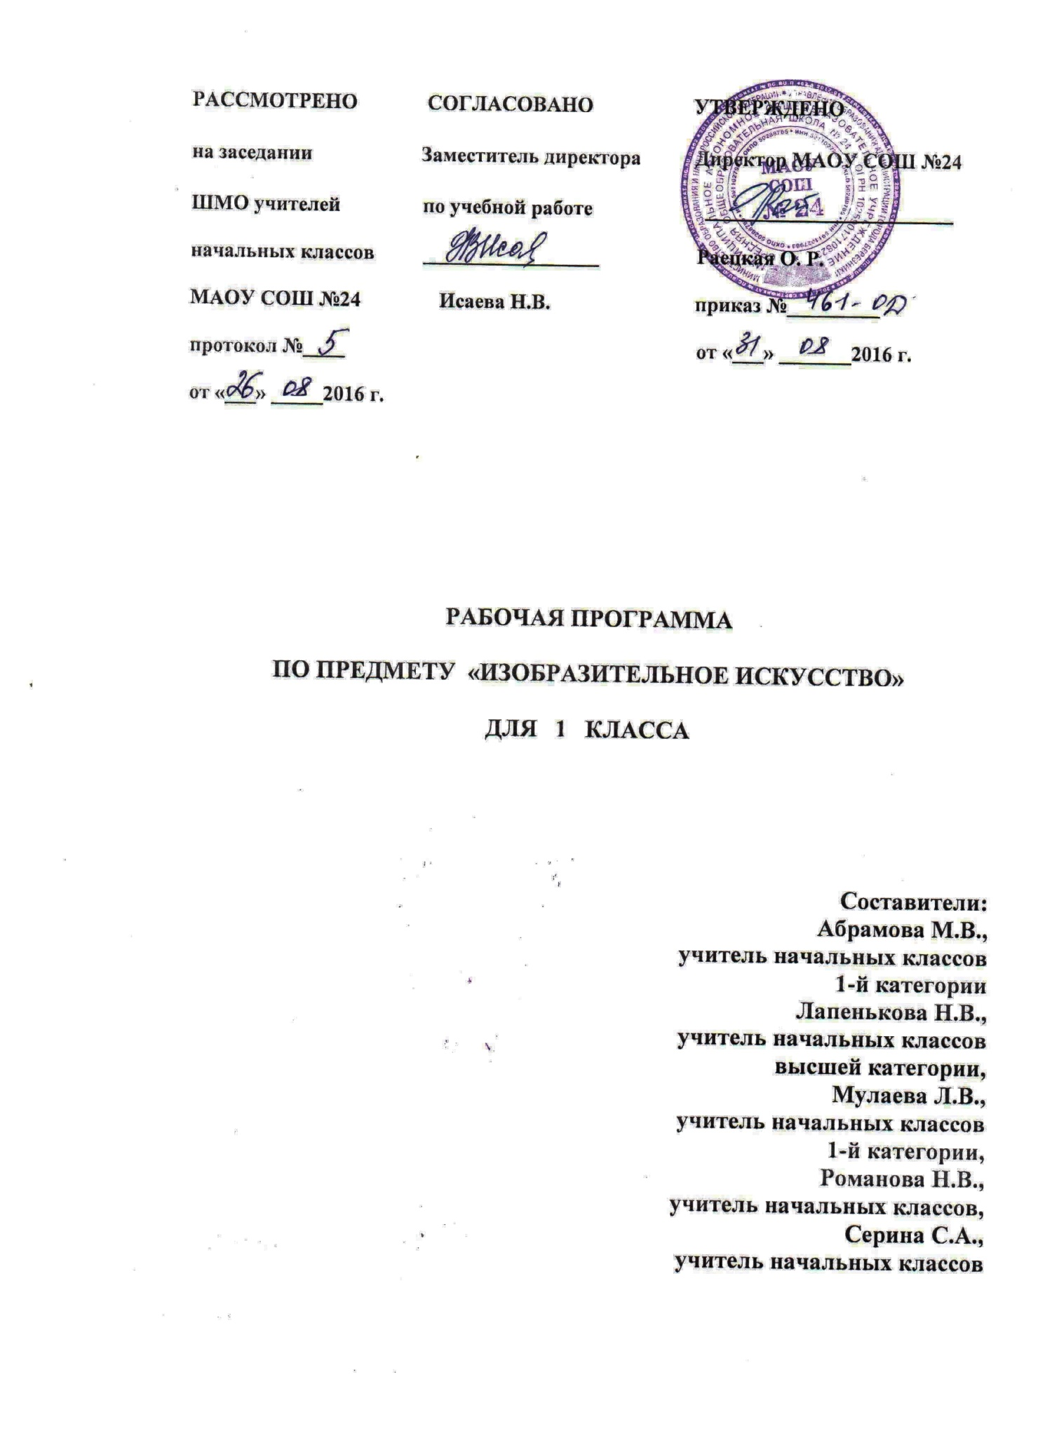

**ПОЯСНИТЕЛЬНАЯ ЗАПИСКА**

Рабочая программа по предмету «Русский язык» для 1 класса составлена в соответствии с требованиями Федерального государственного образовательного стандарта начального общего образования (с изменениями), с учетом примерной основной образовательной программы начального общего образования, на основе программы по русскому языку для общеобразовательных учреждений «Русский язык. 1-4 классы» (авторы В. Г. Горецкий, В. П. Канакина; учебно-методический комплект «Школа России») и ООП НОО МАОУ СОШ № 24.

Программа состоит из двух блоков: «Русский язык. Обучение письму» и «Русский язык».

Блок «Русский язык» играет важную роль в реализации основных целевых установок начального образования: становление основ гражданской идентичности и мировоззрения; формирование основ умения учиться и способности к организации своей деятельности; духовно-нравственном развитии и воспитании младших школьников.

Основными целями блока «Русский язык. Обучение письму» является:

- формирование основ элементарного графического навыка

- развитие речевых умений, обогащение и активизация словаря;

- осуществление грамматико-орфографической пропедевтики.

Целями изучения блока «Русский язык» являются:

- ознакомление учащихся с основными положениями науки о языке и формирование на этой основе знаково-символического восприятия и логического мышления учащихся;

- формирование коммуникативной компетенции учащихся: развитие устной и письменной, монологической и диалогической речи, а также навыков грамотного, безошибочного письма.

Программа определяет ряд задач:

- развитие речи, мышления, воображения школьников, умение выбирать средства языка в соответствии с целями, задачами и условиями общения;

- формирование у младших школьников первоначальных представлений о системе и структуре русского языка: лексике, фонетике, графике, орфоэпии, морфемике (состав слова), морфологии и синтаксисе;

- формирование навыков культуры речи во всех её проявлениях, умение правильно писать и читать, участвовать в диалоге, составлять несложные устные монологические высказывания и письменные тексты;

- формирование позитивного эмоционально-ценностного отношения к русскому языку, чувства сопричастности к сохранению уникальности и чистоты; пробуждение познавательного интереса к языку. Стремления совершенствовать свою речь.

Добукварный период является введением в систему языкового образования. Его содержание направлено на создание мотивации к учебной деятельности, развитие интереса к самому процессу письма.

Введение детей в мир языка начинается со знакомства со словом, его значением. Формируются первоначальные представления о гласных и согласных (твёрдых и мягких звуках), изучаются первые пять гласных звуков и обозначающие их буквы. Дети усваивают требования к положению тетради, ручки, к правильной посадке, учатся писать элементы букв, овладевают письмом целых букв.

Букварный период охватывает изучение написания согласных букв; последующих гласных букв; букв, не обозначающих звуков.

Послебукварный (заключительный) период нацелен на обработку навыка каллиграфического письма.

Блок «Русский язык» представлен в программе следующими линиями:

- система языка: лексика, фонетика и орфоэпия, графика, состав слова, грамматика;

- орфография и пунктуация;

- развитие письменной речи.

Содержание курса имеет концентрическое строение, предусматривающее изучение одних и тех же разделов и тем в каждом классе.

В программе выделен раздел «Виды речевой деятельности». Его содержание обеспечивает развитие и совершенствование всех видов речевой деятельности. Учащиеся научатся адекватно воспринимать письменную речь, анализировать свою и оценивать чужую речь, создавать собственные письменные тексты.

Программа предусматривает изучение орфографии и пунктуации на основе формирования универсальных учебных действий. Сформированность умений различать части речи, обнаруживать орфограмму, соотносить орфограмму с определённым правилом, выполнять действие по правилу, осуществлять орфографический самоконтроль является основой грамотного, безошибочного письма.

Программой предусмотрено целенаправленное формирование навыков работы с информацией. В ходе освоения русского языка формируются умения читать и писать, эффективно работать с учебной книгой, пользоваться словарями и справочниками. Первоклассники будут работать с информацией, представленной в разных форматах (текст, таблица, схема, рисунок, модель слова, памятка). Они научаться анализировать, оценивать, преобразовывать и представлять полученную информацию, а также создавать новые информационные объекты: сообщения, отзывы, письма, поздравительные открытки, сочинения, сборники творческих работ и др.

Программа предполагает организацию проектной деятельности. Она позволяет закрепить, расширить, углубить полученные на уроках знания, создаёт условия для творческого развития детей, навыков совместной деятельности со взрослыми и сверстниками.

Рабочая программа по русскому языку рассчитана на 165 часов в год при 5 часах в неделю (33 учебные недели).

**ТЕМАТИЧЕСКОЕ ПЛАНИРОВАНИЕ**

Блок «Русский язык. Обучение письму»

|  |  |  |
| --- | --- | --- |
|  | **Темы** | **Количество часов** |
| 1 | Добукварный (подготовительный) период | 17 |
| 2 | Букварный (основной) период | 66 |
| 3 | Послебукварный (заключительный) период | 21 |
| 4 | Резерв | 11 |
|  | итого | 115 часов |

Блок «Русский язык»

|  |  |  |
| --- | --- | --- |
|  | **Темы** | **Количество часов** |
| 1 | Наша речь | 2 |
| 2 | Текст, предложение, диалог | 3 |
| 3 | Слова, слова, слова… | 4 |
| 4 | Слово и слог. Ударение | 6 |
| 5 | Звуки и буквы | 34 |
| 6 | Итоговое повторение | 1 |
|  | Итого | 50 часов |

**СОДЕРЖАНИЕ ПРОГРАММЫ**

**Блок «Русский язык. Обучение письму» (115 часов)**

Виды речевой деятельности

*Слушание.* Осознание цели и ситуации устного общения. Адекватное восприятие звучащей речи. Понимание на слух информации, содержащейся в предложенном тексте, определение основной мысли текста, передача её содержания по вопросам.

*Говорение.* Выбор языковых средств в соответствии с целями и условиями для эффективного решения коммуникативной задачи. Овладение умениями начать, поддержать, закончить разговор, привлечь внимание. Овладение нормами речевого этикета в ситуациях учебного и бытового общения. Соблюдение орфоэпических норм и правильной интонации.

*Чтение.* Понимание учебного текста. Выборочное чтение с целью нахождения необходимого материала. Нахождение информации, заданной в тексте в явном виде. Формулирование простых выводов на основе информации, содержащейся в тексте. Интерпретация и обобщение информации этой информации. Анализ и оценка содержания, языковых особенностей и структуры текста.

*Письмо.* Овладение разборчивым, аккуратным письмом с учётом гигиенических требований. Списывание, письмо под диктовку в соответствии с изученными правилами. Письменное изложение содержания прослушанного и прочитанного текстов. Создание небольших собственных текстов (сочинений).

Обучение письму

*Фонетика.* Звуки речи. Осознание единства звукового состава слова и его значения. Установление числа и последовательности звуков в слове. Сопоставление слов, различающихся одним или несколькими звуками. Составление звуковых моделей слов. Подбор слов к определённой модели.

Различение гласных и согласных звуков, гласных ударных и безударных, согласных твёрдых и мягких, звонких и глухих.

Слог как минимальная произносительная единица. Деление слов на слоги. Определение места ударения. Смыслоразличительная роль ударения.

*Графика.* Различие звука и буквы: буква как знак звука. Овладение позиционным способом обозначения звуков буквами. Буквы гласных как показатель твёрдости-мягкости согласных звуков. Функция букв е, ё, ю, я. Мягкий знак как показатель мягкости предшествующего согласного звука.

Знакомство с русским алфавитом как последовательностью букв.

*Чтение.* Формирование навыка слогового чтения. Плавное слоговое и чтение целыми словами со скоростью, соответствующей индивидуальному темпу ребёнка. Осознанное чтение слов, словосочетаний, предложений и коротких текстов. Чтение с интонациями и паузами в соответствии со знаками препинания. Развитие осознанности и выразительности чтения на материале небольших текстов и стихотворений.

Знакомство с орфоэпическим чтением. Орфографическое чтение (проговаривание) как средство самоконтроля при письме под диктовку и при списывании.

*Письмо.* Усвоение гигиенических требований при письме. Развитие мелкой моторики пальцев и свободы движения руки. Письмо под диктовку слов и предложений, написание которых не расходится с произношением. Развитие умения ориентироваться в пространстве листа в тетради и на пространстве классной доски. Овладение начертанием письменных прописных и строчных букв. Письмо букв, буквосочетаний, слогов, слов, предложений с соблюдением гигиенических норм. Овладение разборчивым, аккуратным письмом. Усвоение приёмов и последовательности правильного списывания текста.

Овладение первичными навыками клавиатурного письма.

Понимание функции небуквенных графических средств: пробела между словами, знака переноса.

*Слово и предложение.* Восприятие слова как объекта изучения, материала для анализа. Наблюдение над значением слова.

Различие слова и предложения. Работа с предложением: выделение слов, изменение их порядка. Интонация в предложении. Моделирование предложения в соответствии с заданной интонацией..

*Орфография.* Знакомство с правилами правописания и их применение:

- раздельное написание слов;

- обозначение гласных после шипящих (ча-ща, чу-щу, жи-ши);

- прописная (заглавная) буква в начале предложения, в именах собственных;

- перенос слов по слогам без стечения согласных;

- знаки препинания в конце предложения.

*Развитие речи.* Понимание прочитанного текста при самостоятельном чтении вслух и при его прослушивании. Составление небольших рассказов повествовательного характера по серии сюжетных картинок, материалам собственных игр, занятий. Наблюдений, на основе опорных слов.

**Блок «Русский язык» (50 часов)**

*Фонетика и орфоэпия.* Различие гласных и согласных звуков. Нахождение в слове ударных и безударных гласных звуков. Различие мягких и твёрдых согласных звуков, определение парных и непарных по твёрдости-мягкости согласных звуков. Различие звонких и глухих согласных звуков, определение парных и непарных по звонкости-глухости согласных звуков. Определение качественной характеристики звука: гласный-согласный; гласный ударный – безударный; согласный твёрдый – мягкий, парный – непарный; согласный звонкий – глухой, парный – непарный. Деление слов на слоги. Слогообразующая роль гласных звуков. Словесное ударение и логическое ударение в предложениях. Словообразующая функция ударения. Фонетический анализ слова.

*Графика.* Различение звуков и букв. Обозначение на письме твёрдости и мягкости согласных звуков. Использование на письме разделительных ь и ъ.

Установление соотношения звукового и буквенного состава слов.

Использование небуквенных графических средств: пробела между словами, знака переноса, красной строки, пунктуационных знаков.

Знание алфавита: правильное называние букв, их последовательность. Использование алфавита при работе со словарями, справочниками, каталогами.

*Лексика.* Понимание слова как единства звучания и значения. Выявление слов, значение которых требует уточнения. Работа с разными словарями.

*Подготовка к изучению морфологии.* Слова – названия предметов, явлений; слова – названия признаков предметов; слова – названия действий предметов.

*Орфография и пунктуация.* Формирование орфографической зоркости, использование разных способов проверки орфограмм в зависимости от места орфограммы в слове. Использование орфографического словаря.

Применение правил правописания и пунктуации:

- сочетание жи-ши, ча-ща, чу-щу в положении под ударением;

- сочетания чт, чн, чт, нч, щн и др.

- перенос слов;

- прописная буква в начале предложения, в именах собственных;

- парные звонкие и глухие согласные в корне слова;

- непроверяемые гласные и согласные в корне слова;

- непроверяемые буквы-орфограммы гласных и согласных звуков в корне слова;

- разделительный ь;

- знаки препинания в конце предложения.

*Развитие речи.* Осознание ситуации общения.

Практическое овладение диалогической формой речи. Выражение собственного мнения, его аргументация с учётом ситуации общения. Овладение умениями ведения разговора. Овладение нормами речевого этикета.

Практическое овладение монологической формой речи. Умение строить устное монологическое высказывание на определённую тему с использованием разных типов речи.

Текст. Признаки текста. Смысловое единство предложений в тексте. Заглавие текста.

Последовательность предложений в тексте.

Последовательность частей текста (абзацев).

План текста. Составление планов к заданным текстам. Создание собственных текстов по планам.

*Слова с непроверяемыми написаниями*

Ворона, воробей, весело, девочка, дежурный, деревня, заяц, карандаш, класс, корова, лисица, машина, медведь, молоко, пальто, пенал, петух, русский, собака, ученик, тетрадь, ученица, учитель, хорошо, язык.

**ПЛАНИРУЕМЫЕ РЕЗУЛЬТАТЫ ОСВОЕНИЯ ПРОГРАММЫ**

**Предметные результаты**

К концу изучения блока «Русский язык. Обучение письму» учащиеся научатся:

- называть все звуки и буквы русского языка, осознавать их основные различия;

- вычленять отдельные звуки в словах, определять их последовательность;

- различать гласные и согласные звуки и буквы;

- соблюдать правила посадки, положения тетради, ручки в руке;

- чётко, без искажений писать строчные и заглавные буквы, соединения и слова;

- выделять предложения, слова из потока речи;

- правильно списывать слова, предложения, написанные печатным и рукописным шрифтом.

К концу изучения блока «Русский язык. Обучение письму» учащиеся получат возможность научиться:

- слышать интонацию конца предложения, определять количество произнесенных предложений; выделять из предложения слова, определять их количество;

- при письме букв выбирать их соединение с учётом начертания следующей буквы;

- выделять последовательность звуков слова, характеризовать каждый звук, строить модель слогового и звукового состава слова;

- оценивать качество своего письма; сравнивать самостоятельно написанное с предложенным образцом.

К концу изучения блока «Русский язык» учащиеся научатся:

- под руководством учителя создавать короткие устные и письменные высказывания;

- различать слово и предложение;

- правильно называть буквы алфавита, располагать буквы и слова в алфавитном порядке;

- правильно обозначать твёрдость и мягкость согласных звуков и звук [й];

- обнаруживать в словах изученные орфограммы;

- правильно оформлять границы предложений;

- обозначать пробелами границы слов;

- писать большую букву в собственных именах;

- соблюдать основное правило переноса слов;

- правильно писать ударные слоги жи-ши, ча-ща, чу-щу;

- писать слова с проверяемыми парными согласными на конце слова;

- не употреблять ь в буквосочетаниях чк, чн,нч, щн, нщ;

- списывать текст и писать под диктовку учителя.

К концу изучения блока «Русский язык» учащиеся получат возможность научиться:

- оформлять свои мысли в устной и письменной форме;

- обнаруживать и исправлять графические и орфографические ошибки в специально предложенных и собственных записях;

- правильно писать изученные слова с удвоенными согласными;

- под руководством учителя осуществлять проверку написанного;

- составлять небольшой текст (4-5 предложений) на заданную тему, по картинке и записывать его с помощью учителя, составлять текст из предлагаемых абзацев;

- выполнять звуко-буквенный анализ доступных слов;

- писать безударные гласные, проверяемые ударением, в двусложных словах.

**Личностные и метапредметные результаты**

Изучение предмета «Русский язык» в первом классе направлено на получение следующих личностных результатов:

- чувства гордости за свою Родину, российский народ и историю России; формирование ценностей многонационального российского общества;

- целостного, социально ориентированного взгляда на мир в его органичном единстве и разнообразии природы, народов, культур и религий;

- уважительного отношения к иному мнению, истории и культуре других народов;

- овладение начальными навыками адаптации в динамично изменяющемся и развивающемся мире;

- принятие и освоение социальной роли обучающегося, развитие мотивов учебной деятельности и формирование личностного смысла учения;

- развитие самостоятельности и личной ответственности за свои поступки, в том числе в информационной деятельности, на основе представлений о нравственных нормах, социальной справедливости и свободе;

- формирование эстетических потребностей, ценностей и чувств;

- развитие этических чувств, доброжелательности и эмоционально- нравственной отзывчивости, понимания и сопереживания чувствам других людей;

- развитие навыков сотрудничества со взрослыми и сверстниками в различных социальных ситуациях, умения не создавать конфликтов и находить выходы из спорных ситуаций;

- установка на безопасный, здоровый образ жизни, мотивация к творческому труду, к работе на результат, бережному отношению к материальным и духовным ценностям.

Метапредметными результатами изучения курса «Русский язык» в первом классе является формирование регулятивных, познавательных и коммуникативных универсальных учебных действий.

Регулятивные универсальные учебные действия:

- способность понимать, принимать и сохранять учебную задачу, соответствующую этапу обучения, ориентироваться в учебном материале;

- сформированность на начальном этапе умений планировать учебные действия в соответствии с поставленной задачей;

- начальный уровень сформированности умений проводить самоконтроль и самооценку результатов своей учебной деятельности.

Познавательные универсальные учебные действия:

- овладение навыками смыслового чтения текстов различных стилей и жанров в соответствии с целями и задачами;

- осознанно строить речевое высказывание в соответствии с задачами коммуникации и составлять тексты в устной форме;

- начальное освоение способов решения задач творческого и поискового характера;

- начальные умения излагать своё мнение и аргументировать;

- начальный уровень овладения логическими действиями сравнения, анализа, синтеза, обобщения, классификации по родовым признакам на доступном материале;

- умение работать в материальной и информационной среде начального общего образования в соответствии с содержанием учебного предмета «Русский язык».

Коммуникативные универсальные учебные действия:

- активное использование речевых средств и вести диалог; готовность признать возможность существование различных точек зрения и права каждого иметь свою; излагать своё мнение и аргументировать свою точку зрения;

- умение определять общую цель и пути её достижения;

- умение договариваться о распределении функций и ролей в совместной деятельности, осуществлять взаимный контроль в совместной деятельности, адекватно оценивать собственное поведение и поведение окружающих.